Мастер-класс по Оригами
Тема:
«Пасхальный зайчик»

Тема: «Пасхальный зайчик»

Цель: Продолжить знакомство с миром оригами и продолжить работу в технике оригами. Научить складывать из бумаги пасхального зайчика. Воспитание доброжелательности друг к другу, создание на занятии атмосферы радости; развитие мышления, памяти, внимания, пространственного воображения; расширение коммуникативных способностей ввести детей в прекрасный мир – мир оригами.
Материал: квадраты бумаги, разноцветные фломастеры
Ход занятия:

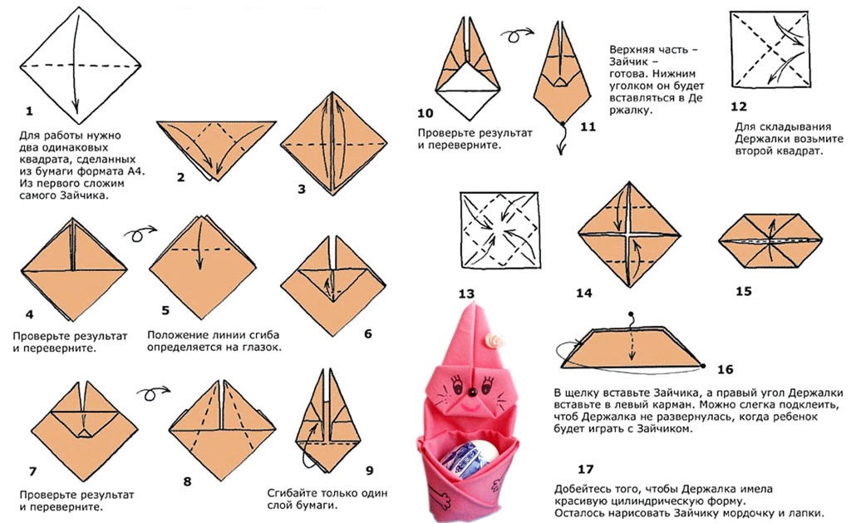
Спасибо. До свидания!

